1. Maak een query die alleen de persoon met id 7 laat zien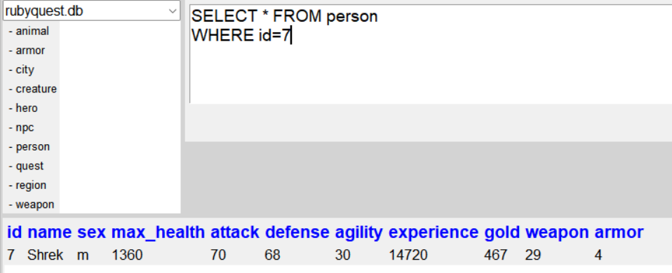
2. Bij welke opdracht(en) krijg je geen geld?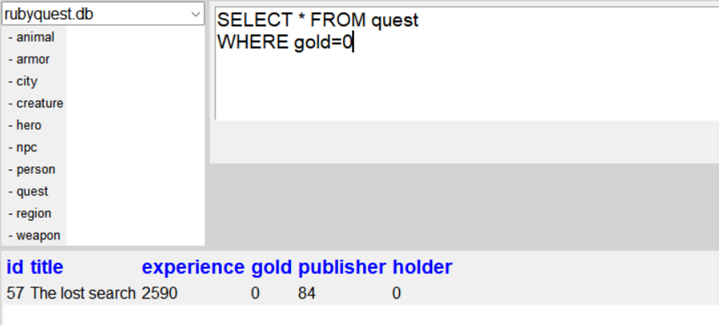
3. Met welke query laat je alleen de steden uit regio 1 zien?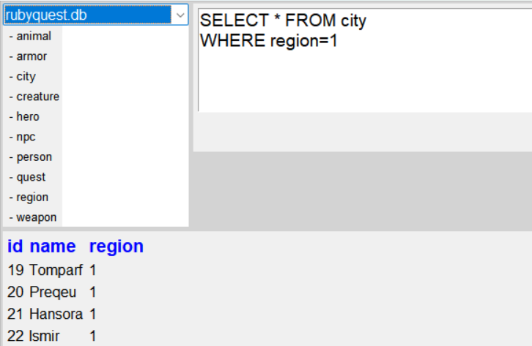
4. Met welke query laat je **alleen** de schapen zien die er in database te vinden zijn?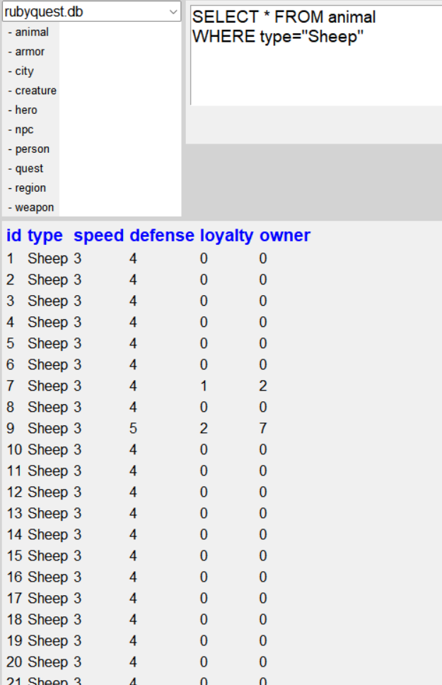
5. Met welke query kan je nagaan welke dieren zijn gevangen als huisdier?

